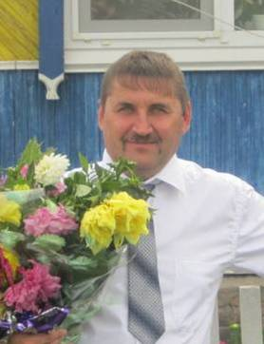
Белов А.М. (1964 г.р.), учитель физической культуры, ОБЖ, технологии МБОУ Тамбарской ООШ,
Педагогический стаж работы – 21 год.
Любимый афоризм: «Сперва любите – потом учите!»

Более 20 лет посвятил детям талантливый учитель Белов Александр Михайлович. Его отличают искренняя любовь к своему делу, к детям, забота об их здоровье, развитии, поиск эффективных форм обучения и воспитания обучающихся. Уроки Александра Михайловича – постоянный поиск, совместный коллективный труд, душевное родство учителя и учеников. «Каждый ребенок талантлив, − считает Александр Михайлович. – Он смотрит на мир удивленными глазами». Эту восторженность педагог ценит в детях больше всего и всеми силами старается прививать любовь к прекрасному, побуждает любовь к творчеству.
Все уроки педагога увлекательны, информационно насыщены. Он зажигает искорку любознательности в каждом школьнике. Дети учатся понимать окружающий мир, уважать друг друга. На своих уроках учитель использует интерактивные поисковые формы и методы обучения, заставляющие детей находить выход из нестандартных ситуаций. Элементы занимательности и неожиданности формируют у детей прочные знания и умения.
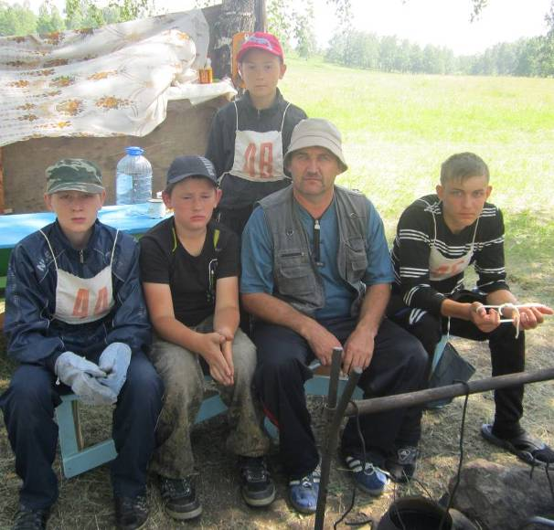
Трудолюбие, широкая эрудиция, творческий подход, умение научить каждого ученика – вот что характерно для его педагогической деятельности. На протяжении нескольких лет педагог успешно работает над проблемой формирования навыков здорового образа жизни, воспитывает осознание ценности здоровья вообще и своего здоровья в частности. Своей собственной увлеченностью физической культурой Александр Михайлович пробуждает в детях интерес к спорту. Он увлекательно проводит спортивные праздники с участием родителей «Папа, мама, я - спортивная семья», «Веселые старты», «Смелые, ловкие, сильные», организует походы, экскурсии выходного дня.
Александр Михайлович всегда энергичен, весел, открыт для общения с коллегами. Он обладает великолепным чувством юмора и артистизмом. В своей деятельности добился высокого профессионализма, имеет прекрасную семью, пользуется заслуженным авторитетом среди коллег, учащихся и родителей.

